LOCATION NON MEUBLÉE  - Schaerbeek -  Prix: 1.700 €  Réf: 8871 | 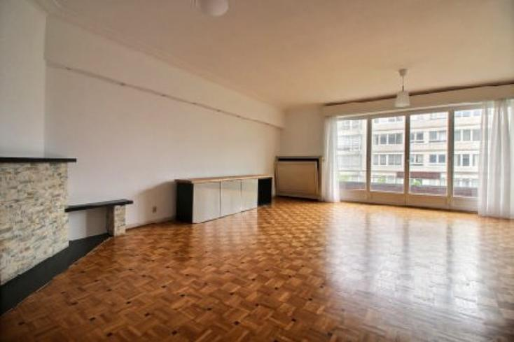
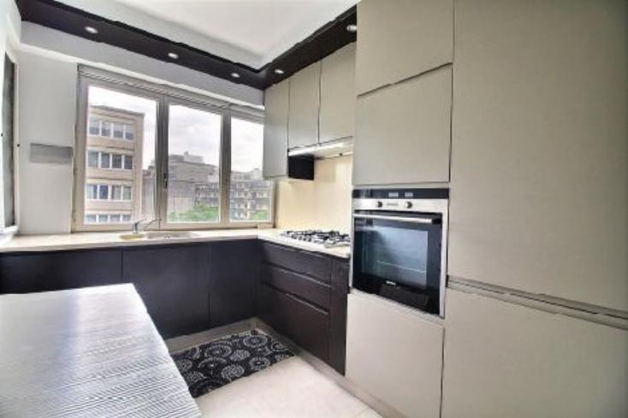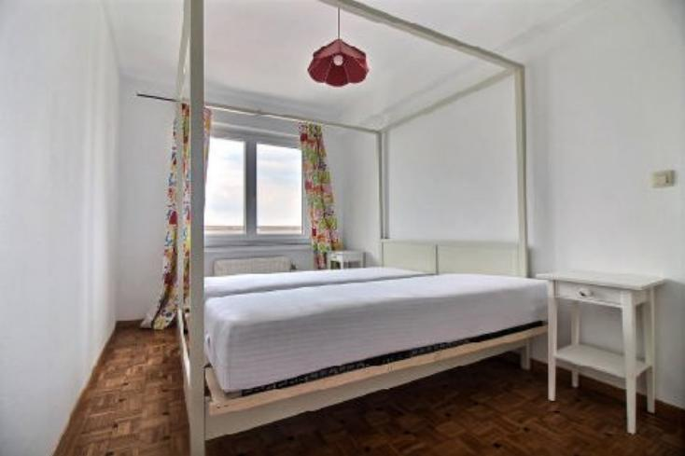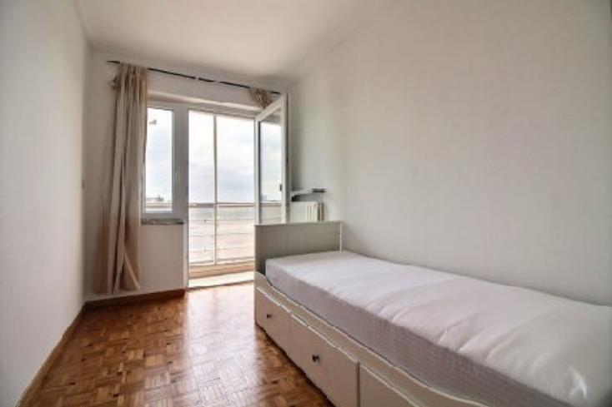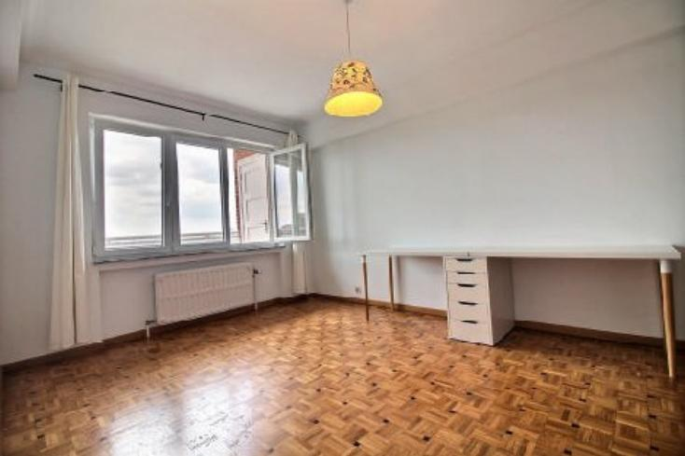

Schaerbeek - Quartier Diamant quartier où il fait bon vivre, votre Century 21 Diamant vous propose ce magnifique et spacieux appartement de 3 chambres, très bien entretenu.

Le bien est idéalement situé: proche des commerces et des transports.

Il comprend un hall d'entrée, un lumineux séjour qui donne accès à une terrasse, une cuisine équipée, un hall de nuit, 3 chambres et d'une salle de bain.

ce que l'on aime: c'est le quartier, la luminosité, l'état de l'appartement et son magnifique parquet!

Libre immédiatement! Possibilité de louer un box fermé (200€)

Loyer mensuel demandé 1700€ + 140€ de charges (Eau et communs)
Informations et visites Century21 Diamant 02 245 21 21

Caractéristiques:
- Type: Appartement  - 6 étages  - Mitoyenneté: 2 façades | - Etat: Bon  - Surf. hab: 100 m²  - Séjour: 37 m²  - Urbain | - 3 chambres  - 1 s.d.b  - Cuisine: Equipée et aménagée  - Chauffage: Individuel Gaz

Détails Complémentaires:
Appartement:  - Cuisine 10,00 m²  - Chambre s 8,00 m²  - Chambre s 11,00 m²  - Chambre s 16,00 m²  - Hall entrée 7,00 m² | Appartement (suite):  - Séjour 37,00 m²  - WC 2,00 m²  Fenêtres:  - Double vitrage

